修改了index_sales.html页面：添加了任务进度通知

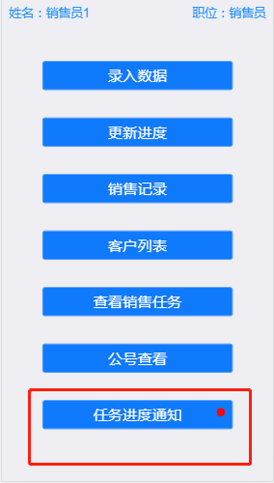

修改了release_mission.html页面：添加了任务期限字段

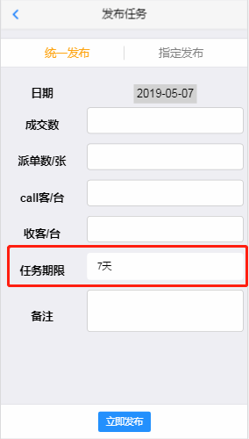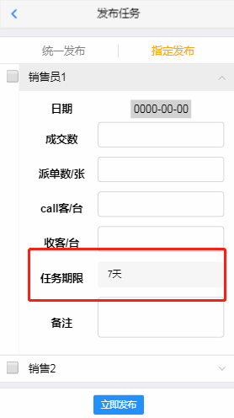

新增了mission_sales.html页面

